2 mBot-a voze po stazi – radionica za napredne
Zadatak:
Prvi robot treba slijediti liniju, izbjeći 1. kutiju i na kraju stati ispred 2. kutije. Nakon što 1. robot stane, treba 2. robotu poslati poruku da krene. Drugi robot radi istu stvar te staje ispred prvog robota.
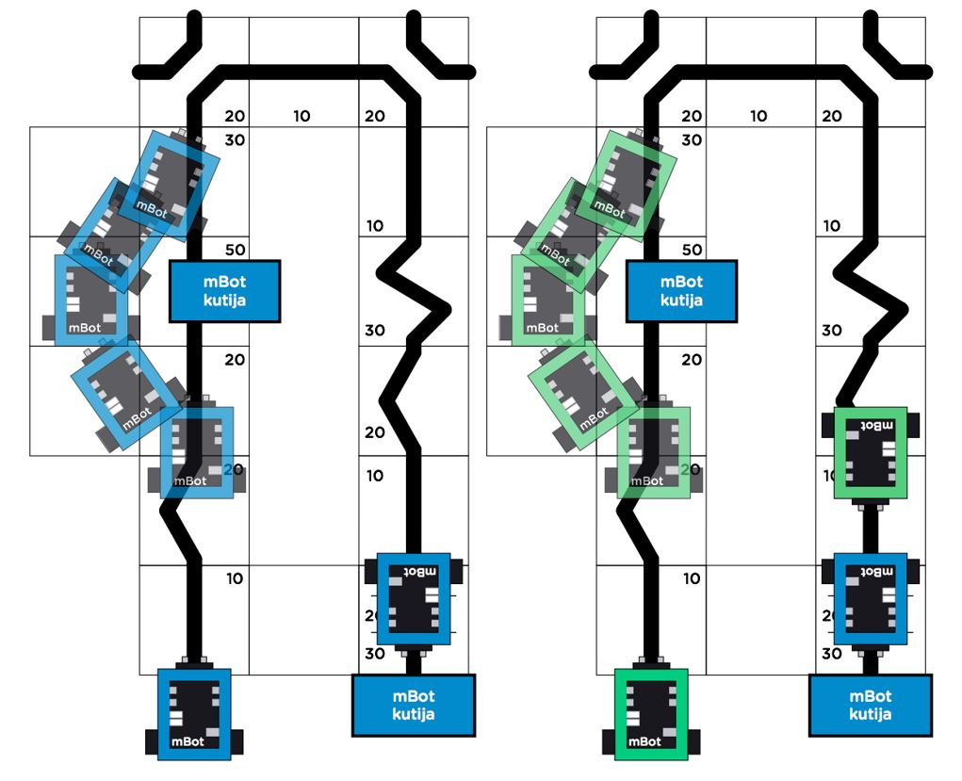

Za rješavanje ovog zadatka morate koristiti programski kod do kojeg ćete doći uz pomoć video zapisa na Youtube-u:
- Senzor praćenja linije – Line Follower (youtube)
- Ultrasonični senzor (youtube)
- Komunikacija radio vezom (youtube)
OVDJE MOŽETE PREUZETI STAZU:

